Dansen is voor mietjes!
Of toch niet?

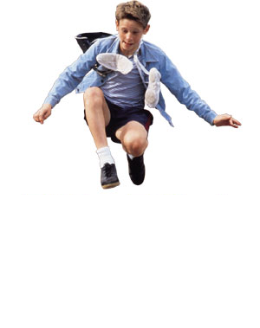

Foto: Film ‘Billy Elliot’, een jongen die graag op balletles wil.

Leerarrangement Praktijkonderzoek Bachelor of Sports & Education 2010-2011

Cecile Knitel (studentnr. 2114442) is 4e jaars studente aan Fontys Sporthogeschool
en heeft dit artikel geschreven in het kader van het afsluitende praktijkonderzoek.

Klas: 4E
Datum: 26-05-2011
Begeleidend docent: Bart Raijmakers
Coördinator: Liesbeth Jans
SLB-er: Liselotte Mulders

Inhoudsopgave:

Samenvatting……………………………………………..……………………………………………..……………………………………………..…………………………… 3

Het artikel: Dansen is voor mietjes! Of toch niet?……………………………………………..…………………………………………….…………………….. 4

Bijlage I Het onderzoeksinstrument……………………………………………..……………………………………………..…………………………………………. 8

Bijlage II Het interventieprogramma……………………………………………..……………………………………………..……………………………………… 10

Bijlage III Het reflectieverslag……………………………………………..……………………………………………..……………………………………………..…. 30

Samenvatting

In dit artikel zal duidelijk worden aan de hand van een onderzoek of er een groot verschil zit in de motivatie tussen jongens en meisjes met een leeftijd van 10 tot 12 jaar, dat vooral gericht is op de bewegen op muzieklessen. Het onderzoek is uitgevoerd op twee verschillende basisscholen in het centrum van Roosendaal. Op OBS de Singel en KPO de Josephschool. Uit dit onderzoek zal blijken dat er wel degelijk een verschil zit in motivatie tussen jongens en meisjes. Maar bij de bewegen op muzieklessen is de motivatie een stuk minder groot, dan het verschil in de motivatie bij de algemene gymlessen.

Dansen is voor mietjes!

Of toch niet?

Een typische illustratie van het iets later dan de leerlingen de gymzaal inkomen: de jongens zijn gevaarlijke, stomme dingen aan het doen, terwijl de meisjes vaak zitten te kletsen en te giechelen met elkaar op een bankje. Hier zijn al duidelijk verschillen te zien in de motivatie tussen beide seksen. In dit artikel wordt er aan de hand van een onderzoek duidelijk hoeveel verschil er zit in de motivatie tussen jongens en meisjes uit groep 7/8 en dan vooral gericht op de bewegen op muzieklessen. Uit dit onderzoek zal blijken dat het verschil in motivatie bij de danslessen helemaal niet zo groot is als de meeste mensen denken. Vroeger werd vaak gezegd: ‘dansen is voor mietjes!’ Maar daar komt tegenwoordig steeds meer verandering in.

Door: Cecile Knitel 2011

De jeugd van tegenwoordig heeft hele andere interesses dan de jeugd van 20 jaar geleden. Zo konden de kinderen van toen uren zoet zijn met het lekker buiten spelen en hadden ze nog geen idee van de nu niet meer weg te denken mobieltjes en online games. De motivatie van de kinderen is dus erg veranderd in de loop der jaren als het gaat om het dagelijkse leven. Maar is ook de motivatie in de gymlessen erg veranderd door de vele trends van tegenwoordig? Vroeger werd bijvoorbeeld altijd gezegd dat dansen alleen voor meisjes was; als een jongen op dansen zat, werd deze meteen uitgemaakt voor mietje. Jongens associëren dansen namelijk met een meisjes activiteit (Crawford 2007). Vandaag de dag wordt in de maatschappij veel aandacht besteed aan dans. Vele dansprogramma’s als ‘So you think you can dance’ (SYTYCD) en ‘Move like Michael Jackson’ zijn hier een voorbeeld van. Ook komt er veel dans in videoclips van TMF of MTV voor. Dit zijn programma’s die de leerlingen van groep 7/8 interessant vinden en waar ze naar kijken.
Door deze nieuwe trends in de maatschappij van tegenwoordig is het beeld van dansen compleet veranderd. Vooral bij de jongens; deze werden eerst als watje gezien, terwijl er nu jongens zijn die bij SYTYCD als idool worden gezien door vele meisjes! De motivatie qua dansen bij de jongens is dus erg veranderd in de loop der jaren. Bewegen op muziek wordt alleen vaak op dit moment overgeslagen in het bewegingsonderwijs. Leraren geven vaak geen bewegen op muziek omdat ze het zelf niet leuk vinden en/of niet competent zijn. Leerlingen krijgen hierdoor een eenzijdig beeld van bewegen op muziek, terwijl het heel breed is en er voor iedere leerling een uitdaging in zit. Bovendien beginnen de meeste kinderen van jongs af aan spontaan te bewegen als ze muziek horen (Edwin Gordon 2003). Het is iets natuurlijks, waarvan gebruik gemaakt kan worden tijdens de gymlessen.

Uit een onderzoek blijkt dat bewegen op muziek de motivatie bij jongens verlaagd, omdat dit geen competitieve sport is. Benenson et. al. (2002) stellen dat sekseverschillen in competitiviteit één van de meest consistent gedocumenteerde bevindingen is binnen het onderzoek naar kinderen en motivatie. Onderzoek van Lever (1976) wijst uit dat jongens directe competitieve spelletjes doen en van teamsporten houden waarin er een winnaar en een verliezer is. Meisjes spelen eerder spelletjes waarin de nadruk niet direct ligt op het vergelijken van gedrag met anderen. Aangezien bewegen op muziek geen competitief spel is zullen de jongens volgens dit onderzoek minder motivatie hebben voor bewegen op muziek.

De motivatie voor het dansen lijkt veranderd te zijn in de loop der jaren. Maar wat is motivatie eigenlijk? Motivatie heeft veel verschillende definities. Bijvoorbeeld: ‘Motivatie is het totaal van beweegredenen of motieven dat op een bepaald ogenblik werkzaam is bij een individu’ (E.Wijsman, 2005).
De Zelf-Determinatie Theorie is een hedendaags aanvaarde theorie over motivatie. Deze stapt af van het klassieke onderscheid tussen intrinsieke en extrinsieke motivatie, omdat dit veel te beperkt is gebleken om motivatie te beschrijven (Vansteenkiste, Sierens, Soenens & Lens, 2007). Deze theorie, ontwikkelt door Deci & Ryan (2000), probeert te verklaren waarom mensen wel of niet bepaald gedrag vertonen. Deze twee psychologen hebben daarom drie typen van motivatie onderscheiden. Deze zijn: intrinsieke motivatie, extrinsieke motivatie en amotivatie (Deci & Ryan 2000). De beste vorm van motivatie is intrinsieke motivatie, intrinsic regulation (Hagger & Chatzirantis 2007): als een leerling intrinsiek is gemotiveerd voor de gymles, zal deze leerling vooral voor zijn plezier bewegen en omdat het hem een goed gevoel geeft. Er is geen enkele externe stimulus nodig om de leerling gemotiveerd bezig te laten zijn. Het gedrag van zo’n leerling is dan volledig zelf-gereguleerd.
Wanneer een persoon zichzelf externe sancties oplegt om zichzelf te bewegen of om een bepaald gedrag te vertonen, is er sprake van introjected regulation (Hagger & Chatzirantis 2007).
Bijvoorbeeld uit schaamte of schuldgevoelens. Een voorbeeld is de leerling die goed meedoet met de gymles, omdat dit volgens hem of haar zo hoort. De leerling zal denken dat anderen haar niet goed vinden, als de leerling niet goed meedoet met de gymles.
De meest intrinsiek georiënteerde van de externe regulatie stijlen is identified regulation (Hagger & Chatzirantis 2007). De persoon laat bepaald gedrag zien omdat hij of zij dat belangrijk vindt om persoonlijke doelen te halen. Het verschilt echter van intrinsic regulation, omdat de interesse in de activiteit niet overeenkomt met het doel van de activiteit. De activiteit wordt dan niet gedaan uit puur plezier. Een voorbeeld in de gymles: de leerling doet mee met de les, omdat dit volgens de leerling positieve uitwerkingen heeft op zijn gezondheid, fitheid of het uiterlijk van de leerling. De leerling zal alleen gemotiveerd zijn om bijvoorbeeld af te vallen.
Als een persoon bepaald gedrag laat zien onder druk van beloningen of straffen die hieraan gekoppeld worden, is er sprake van external regulation (Hagger & Chatzirantis 2007). Een leerling doet bijvoorbeeld goed mee met de gymles uit angst dat de docent boos wordt of uit angst een slecht cijfer te scoren op het rapport.
Wanneer er geen motivatie aanwezig is bij een persoon, spreken we van amotivation (Hagger & Chatzirantis 2007). Er is hier geen enkele intentie om bepaald gedrag te vertonen, zelfs niet wanneer externe prikkels worden toegepast. De reden is meestal een gevoel van incompetentie t.a.v. de activiteit of het gevoel van een bepaald doel toch nooit te kunnen bereiken. Een leerling die bijvoorbeeld motorisch niet zo vaardig is als de rest van de klas en daarom nooit de opgelegde doelen kan bereiken in de gymlessen. Bij deze leerling zal dan totaal geen motivatie aanwezig zijn.

Na bestudering van de literatuur over de verschillende soorten motivatie, kan je gaan onderzoeken wat voor soort motivatie de leerlingen hebben bij bepaalde lessen en of er significante verschillen zitten tussen bepaalde leerlingen. Naar aanleiding van de verschillende trends tegenwoordig omtrent het dansen is de onderzoeksvraag als volgt geworden: ‘Zit er een verschil in de motivatie tussen jongens en meisjes met een leeftijd van 10-12 jaar bij bewegen op muzieklessen?’

Opzet onderzoek

Het onderzoek vond plaats op twee verschillende basisscholen in het centrum van Roosendaal. Op OBS de Singel en KPO de Josephschool. Op beide scholen is een combinatiegroep 7/8 met in totaal 32 meisjes en 28 jongens. Het interventieprogramma bestond uit drie weken. Voor het interventieprogramma hebben de leerlingen de eerste tien weken algemene gymlessen gehad met verschillende sporten. Daarna werd het interventieprogramma uitgevoerd van drie weken. De leerlingen hebben een lessenreeks van drie verschillende bewegen op muzieklessen gehad. Daarvoor hadden de leerlingen nog geen bewegen op muzieklessen gehad tijdens de gymles dat jaar. Voor het meten van de motivatie bij de leerlingen tijdens de gymlessen, werd er een voormeting gedaan bestaande uit een vragenlijst (bijlage 1.1). De vragenlijst is vertaald en aangepast (Mullan, Markland & Ingledew 1997).
Vervolgens werd de lessenreeks bewegen op muziek gegeven, die bestond uit drie verschillende dansstijlen in de belevingswereld van kinderen tussen de 10-12 jaar (bijlage 2). De leerlingen konden kennis maken met meerdere dansstijlen, zodat ze een beter beeld kregen van bewegen op muzieklessen. Zo werd er eerst een Zumba les gegeven, daarna een les in het teken van Michael Jackson en er werd geëindigd met een stoere hiphop les. Tijdens de interventie kregen beide klassen dezelfde lessen met de gehele klas. Na de gehele lessenreeks werd dezelfde vragenlijst afgenomen, maar nu met alle vragen gericht op de bewegen op muzieklessen (bijlage 1.2). Het verschil tussen de voor- en nameting wordt het eventuele resultaat. Er wordt dan gekeken naar het verschil tussen de jongens en de meisjes, maar ook naar het verschil tussen de gymlessen en de bewegen op muzieklessen. Verder wordt onderzocht welke dansstijl het meeste aansluit bij de belevingswereld van de leerlingen.

Resultaten

De groep respondenten bestaat uit 53% (N= 32) meisjes en 47% (N= 28) jongens uit groep 7/8. De gemiddelde leeftijd is 11 jaar binnen een range van 10 tot 12 jaar.
Aan de hand van een vragenlijst bij de voormeting wordt duidelijk dat er een verschil zit in de motivatie bij de gymlessen tussen jongens en meisjes met een leeftijd van 10 tot 12 jaar. Aan de vragenlijst zat een vijfpunts schaal gekoppeld. Iedere vraag had een code met de soort motivatie die daar bij hoorde (figuur 1). Uiteindelijk werd er bij alle vragen met dezelfde code het gemiddelde uitgerekend. Bij waarde 1 was de leerling het totaal niet eens met de stelling en bij waarde 5 waren ze het er helemaal mee eens.
AMBREQ: Amotivation
EBREQ: External regulation
IBREQ: Introjected regulation
IDBREQ: Identified regulation
IMBREQ: Internal regulation

Figuur 1, Afkortingen soort motivatie.

In tabel 1 zijn de volgende metingen te zien over de gymlessen (tabel 1 gymles). De amotivation bij de meisjes is hoger met een score van 1,68. De jongens hebben een score van 1,21. Bij external regulation scoren de jongens een waarde van 1,53 en de meisjes 1,71. Bij Introjected regulation scoren de jongens 1,94 en de meisjes 1,73. Bij Identified regulation hebben de jongens 3,90 en de meisjes 3,75. Bij Intrinsic regulation hebben de jongens een score van 4,65 en de meisjes 3,89.
Dit zijn significante verschillen in de motivatie tussen beide seksen bij de gymlessen.

In tabel 1 zijn de volgende metingen te zien over de bewegen op muzieklessen (tabel 1 b&m les). De amotivation bij de meisjes is een score van 1,48. De jongens hebben hier een score van 1,50. Bij external regulation scoren de jongens 1,35 en de meisjes 1,47. Bij Introjected regulation scoren de jongens 1,53 en de meisjes 1,67. Identified regulation hebben de jongens 3,43 en de meisjes 3,39. Intrinsic regulation hebben de jongens een score van 4,16 en de meisjes 4,20.
Dit zijn significante verschillen in de motivatie tussen beide seksen bij de bewegen op muzieklessen.

Gymles | AMBREQ | EBREQ | IBREQ | IDBREQ | IMBREQ
Hele groep | 1,45 | 1,62 | 1,83 | 3,82 | 4,22
Jongens | -0,24 | -0,09 | +0,11 | +0,08 | +0,34
Meisjes | +0,23 | +0,09 | -0,10 | -0,07 | -0,33
B&M les

Hele groep | 1,38 | 1,41 | 1,60 | 3,41 | 4,18
Jongens | +0,02 | -0,06 | -0,07 | +0,02 | -0,02
Meisjes | -0,03 | +0,06 | +0,07 | -0,02 | +0,02
Verschil

Hele groep | -0,07 | -0,21 | -0,23 | -0,41 | -0,04
Jongens | +0,19 | +0,18 | -0,41 | -0,47 | -0,40
Meisjes | -0,33 | -0,24 | -0,06 | -0,36 | +0,31

Tabel 1, Resultaten motivatie bij gymles, bewegen op muziekles en het verschil.

Gymles | AMBREQ | EBREQ | IBREQ | IDBREQ | IMBREQ
Hele groep | 0,75 | 0,70 | 0,76 | 0,86 | 0,88
Jongens | 0,40 | 0,70 | 0,81 | 0,72 | 0,50
Meisjes | 0,93 | 0,96 | 0,72 | 0,99 | 1,04
B&M les

Hele groep | 0,40 | 0,59 | 0,73 | 0,84 | 0,60
Jongens | 0,31 | 0,36 | 0,68 | 0,72 | 0,44
Meisjes | 0,47 | 0,74 | 0,78 | 0,95 | 0,72

Tabel 2, Resultaten standaarddeviatie motivatie bij gymles en bewegen op muziekles.

Uit de resultaten is gebleken dat de jongens bij de algemene gymlessen een aanzienlijk hogere score hebben bij intrinsic regulation. Het verschil tussen beide seksen is 0,76. De jongens hebben dus meer plezier in bewegen, omdat het hun een goed gevoel geeft en er weinig externe stimulus nodig is om de jongens te motiveren tijdens de gymles. Bij de amotivation scoren de meisjes ook hoger dan de jongens met een score van 1,68. De jongens scoren 0,47 lager. Meer meisjes hebben dus minder intentie om bepaald gedrag te vertonen, zelfs niet wanneer externe prikkels worden toegepast. De reden is meestal een gevoel van incompetentie ten aanzien van de activiteit of het gevoel van een bepaald doel toch nooit te kunnen bereiken.
De meisjes hebben een hogere score bij external regulation en doen eerder mee met de gymles uit angst dat de juf boos wordt of om een slecht cijfer te scoren op het rapport.
Bij identified regulation scoren de jongens hoger dan de meisjes en laten ze meer een bepaald gedrag zien omdat zij het belangrijk vinden om persoonlijke doelen te halen. De jongens zullen dus eerder meedoen met de gymles omdat dit goed is voor hun gezond- en fitheid.

Bij de bewegen op muzieklessen is uit het onderzoek gebleken dat de meisjes een score van 0,04 hoger hebben bij intrinsic regulation dan de jongens. Er is dus bijna geen verschil in de intrinsieke motivatie bij beide seksen om met de bewegen op muzieklessen mee te doen. De meisjes hebben ten opzichte van de algemene gymlessen wel meer intrinsieke motivatie gekregen met een stijging van 0,31. De jongens hebben minder intrinsieke motivatie gekregen met een daling van 0,40. De amotivation is bij de meisjes met 0,33 afgenomen bij de bewegen op muzieklessen, bij de jongens is dit iets toegenomen met 0,19. De jongens hebben dus iets minder intentie om bepaald gedrag te vertonen, zelfs niet wanneer externe prikkels worden toegepast. De reden is waarschijnlijk een gevoel van incompetentie ten aanzien van het dansen. De meisjes hebben ongeacht de soort les een hogere score bij external regulation en doen eerder mee met de gymles uit angst dat de juf boos wordt. Bij identified regulation scoren de jongens nog steeds hoger dan de meisjes en laten ze meer een bepaald gedrag zien omdat zij het belangrijk vinden om persoonlijke doelen te halen.

Uit het onderzoek is ook gebleken welke bewegen op muziekles het grootste succes was bij de leerlingen en het beste aansluit aan de belevingswereld van deze leeftijd. Zumba had een gemiddelde score van 4,40. De Michael Jackson les 4,48 en de hiphop les had het hoogste gemiddelde van 4,62. Zumba en hiphop was bij de meisjes goed in de smaak gevallen. Maar de Michael Jackson les kwam bij de jongens beter tot uiting met een score van 4,61. Dit komt waarschijnlijk doordat Michael Jackson een hype is geworden bij de meeste jongens en het toch mannelijkere danspasjes zijn.

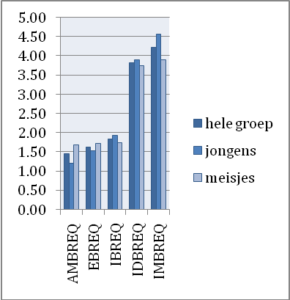
Grafiek 1, Resultaten motivatie gymlessen.
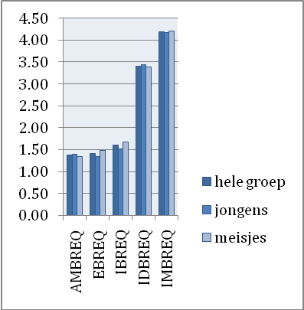

Grafiek 2, resultaten motivatie bewegen & muziek lessen

Discussie en conclusie

Uit ander onderzoek bleek dat bewegen op muziek de motivatie bij jongens verlaagd, omdat dit geen competitieve sport is. Benenson et. al. (2002) stelden dat sekseverschillen in competitiviteit één van de meest consistent gedocumenteerde bevindingen is binnen het onderzoek naar kinderen en motivatie.
Mijn onderzoek bevestigt dit. Het heeft aangetoond dat de motivatie bij jongens inderdaad omlaag gaat met 19% bij bewegen op muzieklessen.

Bij het onderzoek is de betrouwbaarheid groot gebleven tussen beide groepen, doordat alle lessen in beide klassen precies hetzelfde gegeven zijn in dezelfde lesgeefstijl. Doordat er twee groepen zijn onderzocht was er een grotere testgroep voor het onderzoek.
De didactische werkvorm die is gebruikt bij de bewegen op muzieklessen was een klassikale les, waarbij de leerlingen
met de gehele klas gezamenlijk les kregen; de gehele klas was
met dezelfde les bezig. Tijdens de verschillende dansen is er wel
gevarieerd in de niveauverschillen bij de leerlingen, zodat
iedereen op zijn eigen niveau kon bewegen en zich niet slecht
hoefde te voelen tijdens de les bewegen op muziek, of juist
werd uitgedaagd tijdens de les bewegen op muziek.
Een beperking van het onderzoek is dat de verschillende grootte van de groepen het resultaat beïnvloed kunnen hebben. Zo is er een groep 7/8 met het aantal leerlingen van 37, de andere bestaat uit 27 leerlingen. Bij de grote groep kon er minder individuele aandacht zijn voor de leerling.
Ook is niet zeker of alle leerlingen bij het invullen van de enquête alles naar waarheid ingevuld hebben. Van tevoren is nadrukkelijk gezegd dat de enquêtes geheel anoniem blijven. Er is gevraagd de enquête naar waarheid in te vullen en dat niemand te weten komt wat ze hebben ingevuld bij de vragen. Dit blijft een algemeen probleem bij het invullen van enquêtes.
Verder is de duur van het interventieprogramma drie weken en bestaat het programma uit drie verschillende bewegen op muzieklessen. Het onderzoek was betrouwbaarder geweest als het interventieprogramma van langere duur was geweest, zodat de leerlingen een beter beeld hadden gekregen van meerdere dansstijlen.

Uit dit onderzoek is gebleken dat er een verschil zit in de motivatie tussen jongens en meisjes van groep 7/8 bij de algemene gymlessen en de bewegen op muzieklessen. Ook zit er een verschil in de motivatie tussen beide werkvormen. Het interventieprogramma van drie weken heeft dit aangetoond.
Terugkomend op de onderzoeksvraag kan men tot de conclusie komen dat er niet veel verschil zit in de motivatie tussen jongens en meisjes met een leeftijd van 10-12 jaar bij bewegen op muzieklessen vergeleken met de algemene lessen. Zo is er een zeer groot verschil bij de intrinsieke motivatie tussen beide seksen bij de ‘gewone’ gymlessen en maar een klein verschil bij de bewegen op muzieklessen (grafiek 1&2). Vooral bij de meisjes is een grote stijging te zien in de motivatie na de bewegen op muzieklessen. De jongens blijven ook nog zeer gemotiveerd tijdens de bewegen op muzieklessen met een score van 4,16 en een spreiding van 0,44.

Aanbevelingen

Graag zou ik willen zien dat tijdens een soortgelijk vervolgonderzoek alle onderzoekers eenzelfde interventieprogramma uitvoeren. Zo kan er een controle worden uitgevoerd of de resultaten enigszins overeenkomen. Er kan dan ook gekeken worden naar de geografische factor; of overal in Nederland het verschil in motivatie tussen jongens en meisjes zo is. Het interventieprogramma kan dan het beste uitgevoerd worden gedurende een langere periode, zodat de betrouwbaarheid nog groter wordt. De leerlingen kunnen dan nog meer kennis maken met verschillende dansstijlen. Nu hebben de leerlingen kennis gemaakt met maar drie verschillende dansstijlen, terwijl er nog veel meer zijn. Ook zullen vervolgonderzoeken rekening moeten houden dat ze de bewegen op muzieklessen moeten blijven vernieuwen in verband met de nieuwe trends in de maatschappij. Vooral de muziekkeuze zal blijven veranderen.
Nu gebleken is uit dit onderzoek dat de intrinsic regulation bij de meisjes aanzienlijk omhoog is gegaan, zou het goed zijn om meer bewegen op muzieklessen te geven op basisscholen om ook de meisjes te blijven motiveren tijdens de gymlessen. Ook voor de jongens is het goed om meer bewegen op muzieklessen te geven, zodat ze zich er meer in kunnen verdiepen en er achter komen dat dansen eigenlijk helemaal niet suf is en al helemaal niet voor mietjes!

Met dank aan
• De leerlingen uit groep 7/8 en juf Moniek van basisschool De Singel te Roosendaal
• De leerlingen uit groep 7/8 en meneer Ralf van basisschool Josephschool te Roosendaal
• Bart Raijmakers (docent aan Fontys Sporthogeschool) voor de goede begeleiding.

Bronvermelding

Benenson, J. F., Roy, R. R., Waite, A., Goldbaum, S., Linders, L., & Simpson, A. (2002). Greater discomfort as a proximate cause of sex differences in competition. Merrill-Palmer Quarterly, 48 (3), 225-247.

Crawford, J.R. (1994). Encouraging male participation in dance. Journal of Physical Education, Recreation and Dance, 65, 40-43.

Deci, E. & Ryan, R. (2000) The “what” and “why” of goal pursuits: Human needs and the self-determination of behavior. Psychological Inquiry, 227-268.

Edwin E. Gordon (2003). A Music Learning Theory for Newborn and Young Children. Chicago: GIA publications, inc. 8.

Hagger, M. & Chatzirantis, N. (2007) Intrinsic Motivation ans Self-Determination in Exercise and Sport. Human Kinetics. Boek.

Lever, J. (1976). Sex differences in the games children play. Social Problems, 23, 478- 487.et

Mullan, E., Markland, D. & Ingledew, D. (1997) A graded conceptualisation of self-determination in the regulation of exercise behaviour: Development of a measure using confirmatory factor analytic procedures. Personality and Individual Differences, 23, 745-752.

Vansteenkiste, M., Smeets, S., Soenens, B., Lens, W. & Deci, E.L. (2007). New insights into the performance-approach controversy: The differential relations of autonomous versus controlled regulation to educational outcomes. Leuven: KULeuven, Centrum voor motivatiepsychologie

Wijsman, E. (2004). Psychologie en Sociologie. Groningen: Wolters Noordhoff

 | Ik zit in groep….  Ik ben ……. jaar  Ik ben een jongen/meisje | Helemaal niet waar | Eerder niet waar | Soms waar, soms niet waar | Eerder waar | Helemaal waar
 | Ik doe mee tijdens de gymlessen…
1 | …omdat anderen vinden dat ik dit moet doen
2 | …omdat ik me anders schuldig voel
3 | …omdat ik de voordelen van de gymlessen inzie
4 | …omdat ik de gymlessen leuk vind
5 | Ik zie eigenlijk niet in waarom we gymles krijgen op school
6 | …omdat anderen me dan pas aardig vinden
7 | …omdat ik me zou schamen als ik het niet deed
8 | …omdat ik dit zelf belangrijk vind
9 | Ik zie niet in waarom ik moeite zou doen voor de gymles
10 | …omdat ik geniet van de gymlessen
11 | …omdat anderen dan pas tevreden zijn
12 | Ik zie het nut van de gymlessen niet in
13 | …omdat ik me anders een mislukking voel
14 | …omdat ik de gymlessen zelf zinvol vind
15 | …omdat ik de gymlessen prettig vind
16 | …omdat anderen mij tijdens de gymlessen onder druk zetten
17 | …omdat ik me anders onrustig voel
18 | …omdat ik plezier en voldoening haal uit de gymlessen
19 | Ik vind de gymlessen eigenlijk tijdverspilling
20 | …omdat dit de enige manier is waarop ik tevreden kan zijn
21 | …omdat ik mezelf moet bewijzen
22 | …omdat ik helemaal het nut inzie van de gymlessen
23 | …omdat ik anders kritiek krijg
24 | …omdat anderen me anders minder waarderen
25 | …omdat ik dan pas trots kan zijn
26 | Ik vind dat de tijd altijd snel voorbij gaat tijdens de gymles
27 | Ik vind dat de juf hele leuke gymlessen geeft
28 | …omdat ik me tijdens de gymlessen hechter voel worden met mijn andere klasgenoten
29 | Na schooltijd sport ik graag met vrienden/vriendinnen samen
30 | …omdat ik tijdens de gymlessen meer contact heb met mijn klasgenoten
31 | Ik denk dat ik best goed ben tijdens de gymlessen
32 | …omdat ik me tijdens de gymlessen zeer zinvol voel
33 | Ik voel me niet zo goed tijdens de gymlessen, omdat ik zie dat anderen beter zijn dan ik
34 | Ik kan zelfstandig werken tijdens de gymlessen
35 | Ik kan mijn eigen inbreng geven tijdens de gymlessen
36 | Ik heb het idee dat er naar me wordt geluisterd tijdens de gymlessen door de juf

Bijlage I
Onderzoeksinstrument

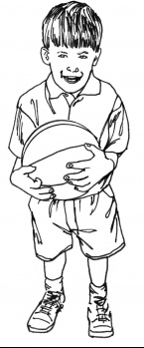Enquête

Bijlage 1, enquête algemene gymlessen.

Enquête
 | Ik zit in groep….  Ik ben ……. jaar  Ik ben een jongen/meisje | Helemaal niet waar | Eerder niet waar | Soms waar, soms niet waar | Eerder waar | Helemaal waar
 | Ik doe mee tijdens de danslessen…
1 | …omdat anderen vinden dat ik dit moet doen
2 | …omdat ik me anders schuldig voel
3 | …omdat ik de voordelen van de danslessen inzie
4 | …omdat ik de danslessen leuk vind
5 | Ik zie eigenlijk niet in waarom we dansles krijgen op school
6 | …omdat anderen me dan pas aardig vinden
7 | …omdat ik me zou schamen als ik het niet deed
8 | …omdat ik dit zelf belangrijk vind
9 | Ik zie niet in waarom ik moeite zou doen voor de dansles
10 | …omdat ik geniet van de danslessen
11 | …omdat anderen dan pas tevreden zijn
12 | Ik zie het nut van de danslessen niet in
13 | …omdat ik me anders een mislukking voel
14 | …omdat ik de danslessen zelf zinvol vind
15 | …omdat ik de danslessen prettig vind
16 | …omdat anderen mij tijdens de danslessen onder druk zetten
17 | …omdat ik me anders onrustig voel
18 | …omdat ik plezier en voldoening haal uit de danslessen
19 | Ik vind de danslessen eigenlijk tijdverspilling
20 | …omdat dit de enige manier is waarop ik tevreden kan zijn
21 | …omdat ik mezelf moet bewijzen
22 | …omdat ik helemaal het nut inzie van de danslessen
23 | …omdat ik anders kritiek krijg
24 | …omdat anderen me anders minder waarderen
25 | …omdat ik dan pas trots kan zijn
26 | Ik vind dat de tijd altijd snel voorbij gaat tijdens de dansles
27 | Ik vind dat de juf hele leuke danslessen geeft
28 | …omdat ik me tijdens de danslessen hechter voel worden met mijn andere klasgenoten
29 | Na schooltijd dans ik graag met vrienden/vriendinnen samen
30 | …omdat ik tijdens de danslessen meer contact heb met mijn klasgenoten
31 | Ik denk dat ik best goed ben tijdens de danslessen
32 | …omdat ik me tijdens de danslessen zeer zinvol voel
33 | Ik voel me niet zo goed tijdens de danslessen, omdat ik zie dat anderen beter zijn dan ik
34 | Ik kan zelfstandig werken tijdens de danslessen
35 | Ik kan mijn eigen inbreng geven tijdens de danslessen
36 | Ik heb het idee dat er naar me wordt geluisterd tijdens de danslessen door de juf
37 | Ik vond de Zumba les erg leuk
38 | Ik vond de Michael Jackson les erg leuk
39 | Ik vond de hiphop/street dance les erg leuk

Bijlage 2, enquête bewegen & muziek lessen

Bijlage II
Planning interventie

Datum | Waar? | Wat?
17-01-11 / 28-03-11 | Singel | Algemene gymlessen
21-01-11 / 01-04-11 | Josephschool | Algemene gymlessen
28-03-11 | Singel | Enquête algemene gymlessen
01-04-11 | Josephschool | Enquête algemene gymlessen
04-04-11 | Singel | Zumba les
08-04-11 | Josephschool | Zumba les
11-04-11 | Singel | Michael Jackson les
15-04-11 | Josephschool | Michael Jackson les
18-04-11 | Singel | Hiphop les
22-04-11 | Josephschool | Hiphop les
18-04-11 | Singel | Enquête Bewegen & muziek lessen
22-04-11 | Josephschool | Enquête Bewegen & muziek lessen

Opzet onderzoek

Om een antwoord te kunnen geven op mijn onderzoeksvraag, ben ik begonnen met eerst tien weken alleen maar algemene gymlessen te geven. Er was hier geen sprake van bewegen op muziek lessen, maar alleen andere sporten. Na deze 10 weken ben ik begonnen met de voormeting. Deze bestond uit een vragenlijst (Mullan, E., Markland, D. & Ingledew, D. (1997) A graded conceptualisation of self-determination in the regulation of exercise behaviour: Development of a measure using confirmatory factor analytic procedures. Personality and Individual Differences, 23, 745-752.). Deze vragenlijst is vertaald en aangepast. Ik heb de vragen iets makkelijker geformuleerd voor mijn leerlingen uit groep 7/8. De week daarna ben ik begonnen met een lessenreeks te geven van 3 bewegen op muziek lessen. Mijn lessenreeks bewegen en muziek bestaat uit drie verschillende danslessen. Zo kunnen de leerlingen met verschillende dansstijlen kennis maken. Ik heb gekeken naar de belevingswereld van de kinderen op dit moment, zodat de meeste leerlingen zeer gemotiveerd zullen zijn om hier les in te krijgen.
Na deze lessenreeks heb ik de leerlingen de nameting in laten vullen. Deze bestond uit een vragenlijst. Deze vragenlijst was hetzelfde als de voormeting alleen nu waren alle vragen gericht op de bewegen en muziek lessen. Na alle gegevens te verwerken in een excel bestand, konden alle gemiddeldes uitgerekend worden. Ook de standaarddeviatie is bij de resultaten uitgerekend.

De lessenreeks bewegen en muziek bestond uit een Zumba les, een Michael Jackson les en een hiphop les. In bijlage 2,3 en 4 zijn de lesvoorbereidingen te zien van de drie lessen. Hieronder is elke les verantwoord, waarom ik voor deze lessen gekozen heb.

Les 1: Zumba!
De eerste les zal een Zumba les worden. Zumba is de nieuwste trend op fitnessgebied. Zumba is een fitnessprogramma dat is gebaseerd op Latijns-Amerikaanse dans, zoals de salsa, merengue, reggeaton, samba en cumbia. Deze trend is opgezet door Alberto Beto Perez. Dit is een Colombiaanse danser en choreograaf uit Miami. Bij Zumba doe je fitnessoefeningen op muziek, vergelijkbaar met aerobics, maar dan op Latijns-Amerikaanse muziek.
Zumba betekent letterlijk ‘snel bewegen’ en is een combinatie van fitness en danspasjes op wereld- en latinmuziek. Zumba is makkelijk, de choreografie is goed te volgen en daarom geschikt voor iedereen. Iedereen kan in dezelfde les op zijn eigen niveau meedoen en toch een complete work-out volgen. Het voordeel van Zumba is dat je leuke dansmoves leert en dat je tegelijkertijd ook afvalt. Want met Zumba-en verbrand je heel veel calorieën. Een Zumba les voelt als een feestje, je kunt je lekker laten gaan en werkt tegelijkertijd aan een strakker lichaam. De les begint met een warming up en daarna worden er snelle en langzame dansnummers met verschillende dansvariaties afgewisseld. Het is te vergelijken met een intervaltraining. De les eindigt altijd met een ontspannende cooling-down.
Ik denk dat dit zeer goed aansluit bij de belevingswereld van de kinderen, aangezien dit een hippe trend is van deze tijd. Het is voor iedereen geschikt, elke leeftijd van 4 tot 60 jaar, dus ook voor groep 7/8. Tijdens de les maakt het ook niet uit of je precies doet wat de lerares doet, als je maar lekker mee swingt en blijft bewegen. Dit zal dus ook voor de meeste niet-dansers in de klas een voordeel zijn. Zo zal niemand op hun letten of ze het wel goed doen, en kunnen ze toch gewoon lekker meedoen vol vertrouwen. Dit zal een positieve sfeer brengen in de groep. Er is geen danservaring nodig om mee te doen aan de les. Zumba doet niet aan moeilijke choreografieën en niemand heeft een danspartner nodig. Niets moet en alles mag bij Zumba. De vrijheid van bewegen, de dynamiek en de gezellige opzwepende tropische muziek zorgen voor een leuke workout!

Les 2: Michael Jackson!
De tweede dansles in de lessenreeks zal een dansles zijn in het teken van Michael Jackson. Sinds de dood van deze ‘King of Pop’, is deze nog bekender geworden met al zijn muziek en danspasjes. Deze muziek sluit daarom ook goed aan op de belevingswereld van groep 7/8, omdat hij veel in het nieuws is geweest de afgelopen tijd. Ook is zijn muziek veel te horen op de radio en komen zijn clips regelmatig voor bij muziekzenders op tv waar deze leerlingen vaak naar kijken. Ik zal beginnen met een warming-up. Ik laat de leerlingen in een rondje achter elkaar rennen zonder elkaar in te halen op de muziek ‘Beat it’. Ik loop in
het midden van de zaal in tegenovergestelde richting en doe elke keer een andere beweging. De leerlingen doen mij steeds na. De bewegingen zullen vooral bestaan uit Michael Jackson moves. Daarna laat ik de verschillende danspasjes terugkomen in een tikspel op verschillende liedjes van Michael Jackson. Als kern zal ik een stuk van de officiële dans Thriller aanleren. Een week voor de les zal ik de kinderen vertellen dat ze die dans krijgen aangeleerd, en alvast op youtube.com kunnen kijken als voorproefje. Zo zullen de kinderen iets gemotiveerder de les in komen, omdat ze al een beetje het idee hebben dat ze een stoere dans aangeleerd krijgen.

Les 3: Hiphop!
En ten slotte krijgen de leerlingen een hiphop les. Dit past ook helemaal bij de belevingswereld van de kinderen van groep 7/8, aangezien het programma ‘So You Think You Can Dance’ (SYTYCD) onwijs populair is op het moment. Hiphop is niet een soort muziek of dansstijl: Hiphop is een levensstijl, maar is vooral bekend als muziekstijl. Hiphop is een afspiegeling van het leven in de grote stad. Hiphoppers denken Hiphop, praten Hiphop, doen Hiphop en ademen Hiphop. HipHop is een uiting van cultuur. Het is niet alleen maar een vorm van muziek maken, maar gaat veel dieper. Het is een manier om de samenleving een spiegel voor te houden.
De hiphopteksten gaan vaak over dingen die fout gaan in de maatschappij en in de getto's, of over het leven van de hiphopper. HipHop is een krachtig communicatiemiddel en heeft er voor gezorgd dat de onderklasse uit de ghetto's een eigen stem kregen. Hip hop was onderdeel van een emancipatiebeweging van de bewoners van de ghetto's, en deze oorsprong heeft een stempel gedrukt op hiphop-cultuur. Het is ontstaan in de jaren '70 van de twintigste eeuw in New York, en dan voornamelijk in de arme wijk de Bronx die destijds bewoond werd door vooral Afro-Amerikanen en Latino's. De ritmes waren destijds vernieuwend en de teksten spraken veel jonge mensen aan. Binnen korte tijd verspreidde de muziek zich naar andere grote steden en na verloop van tijd ontstonden er de herkenbare sounds van de East-coast en West-coast.
Het leven in de arme wijken van de grote steden werd vertolkt in de lyrics van de rappers. Hierin speelden natuurlijk ook de drugs, misdaad en de politie een rol. Deze gangsta-rap maakte snel furore, en kreeg een grote aanhang. Er kwamen meer rappers, mc's en dj's en er ontstonden ook meer onderlinge conflicten, wat weer ontaardde in een rap-oorlog tussen de East- en de West-Coast.

Hiphop was in Nederland nog heel onbekend, maar sinds het dansprogramma: ‘SYTYCD’, is het ook hier niet meer weg te denken. Het is een kruising tussen breakdance en streetdance. Het is iets losser dan streetdance en er worden ook geen acrobatische kunsten uitgehaald zoals bij breakdance. Hiphop is ook net iets meer “up-to-date”. Voor hiphop moet je wel gevoel hebben, je moet het ritme kunnen voelen. Ook is hiphop dansen heel intensief, na een uurtje les ben je aardig vermoeid.
Bij een les hiphop leer je als eerste “bouncen” dat is door je knieën gaan op het ritme van de muziek. Als dat je goed lukt kan je steeds verder met danspassen. De passen zijn vaak los en erg apart. Ook krijg je veel verschillende opstellingen bij de dansen en moet je de bewegingen heel “groot” maken. Bij hiphop krijg je ook steeds meer “battles” twee groepen die tegen elkaar dansen. Je ziet het veel in de VS in de achterbuurten waar heel serieus elke week wedstrijden op hoog niveau worden gehouden. Er zijn dan groepen die voor zo’n wedstrijd bepaalde stukken dans instuderen en die ze dan op hun beurt laten zien. Vaak zijn in die stukken dans passen verzonnen om de tegenstander mee voor gek te zetten.
Je merkt dat hiphop ook steeds groter wordt, omdat er steeds meer films over worden gemaakt. Bekende zijn: “Honey”, “You’ve got served” en de drie dansfilms van “Step Up”.

Fontys Sporthogeschool (FSH)
Goirleseweg 46, 5026 PC Tilburg
Tel.: 0877 – 870199
Studieloopbaanbegeleider:………………………
Tel:………………………

Voorbereiden
Naam student: Cecile Knitel | Datum: 08/04/11 |  | Groep: 7/8
Naam SLB-er: Liselotte Mulders | Tijd: 14.15 – 15.00 |  | Aantal leerlingen: 37

Actiepunten voor de studenten:
3 gouden regels: als ik fluit gaat iedereen zitten op de plek waar die stond en luisteren, Iedereen is stil tijdens mijn uitleg en als ik zie dat je iets doet wat niet de afspraak is geweest, aan de kant zitten en even niet meer meedoen met de gymles.
Ik wil tijdens de les goed aanvoelen of de leerlingen kunnen meekomen met het Zumba dansen op de muziek. Als ik zie dat ze het te moeilijk vinden, pas ik de dans zo aan dat ze het makkelijker vinden. Ook zal ik tijdens de pasjes aangeven, dat sommige het pasje ook moeilijker kunnen maken door bijvoorbeeld van pasje X, pasje Y te maken. Zo kunnen de leerlingen op eigen niveau blijven dansen.

Beginsituatie:
Sensomotorisch: De leerlingen hebben nog geen bewegen op muziek les gehad dit jaar. En waarschijnlijk nog nooit Zumba.
Cognitief: Concreet-operationele stadium. Ik denk niet dat alle leerlingen weten wat Zumba is en wat de verschillende dansstijlen inhoudt.
Sociaal emotioneel: Zumba is een nieuwe hippe dansvorm in de belevingswereld van deze leerlingen. Er is een meisje, Anastasia, dat kan blokkeren door Asperger. Dit is een vorm van autisme. Hierdoor heeft ze angsten voor bepaalde onderdelen en vindt ze het moeilijk als iemand anders les geeft.
Conditioneel structureel: Leerlingen zijn erg enthousiast tijdens de gymles en doen goed actief mee. Leerling Bram heeft een vergroeid enkelgewricht en er ontbreekt een kuitbeen. Hierdoor kan hij niet alles meedoen. Hij geeft zelf aan wat wel en niet kan.

Doelstelling:
Sensomotorisch: de leerlingen zijn in staat de pasjes na te doen zo ver als mogelijk, en dat ze achter elkaar blijven dansen. Ze blijven in beweging.
Cognitief: alle leerlingen hebben een idee wat Zumba is. weten dat er verschillende soorten dansstijlen zijn: merengue, salsa, cumbia en reggeaton.
Sociaal emotioneel: dat de leerlingen heel de les gemotiveerd blijven en goed mee blijven doen.
Conditioneel structureel: de leerlingen heel de les lang laten blijven bewegen, maakt niet uit of ze de pasjes niet helemaal goed na doen. Het gaat om het in beweging blijven!

Activiteiten:  ZUMBA! | Zaalopstelling:  6 banken naast elkaar als een podium.
Realiseren; aanbieden
Namen studenten: Cecile Knitel | Datum: 08/04/11 | Groep: 7/8

Activiteit | Arrangement (+tekening) | Regels | Opstarten
Uitleg Zumba  Warming-up  Rustig nummer  - Mil horas (cumbia)  Kern  - Las mujeres la bailan bien (merengue)  - Zumbandando por un sueno (salsa)  - Zumba Mami (reggeaton)  A la nena le gusta (merengue)  - Tigre (merengue)  Afsluiting, cooling down  - Zumba lluvia  Tijden van de nummers  3.48  4.29  4.41  3.35  4.05  5.30  4.10 | Door de zaal  - Stereo  - Cd  - 6 banken  Iedereen verdeelt zich zo in de zaal dat iedereen de juf kan zien en genoeg ruimte heeft om te dansen.  Een podium van 6 banken. | - De juffrouw doet een beweging en de leerlingen doen dit na  - Iedereen doet op zijn eigen niveau mee.  - Iedereen staat zo in de zaal dat ze de juf goed kunnen zien en ze de andere leerlingen niet kunnen raken. | Ik vraag eerst of de leerlingen weten wat Zumba is en of ze dit al een keer eerder hebben gedaan.  We beginnen rustig met een cumbia om er een beetje in te komen, daarna worden de liedjes steeds sneller. We eindigen met een cooling down nummer, zodat iedereen we kan afkoelen na de les.  Zumba betekent letterlijk ‘snel bewegen’ en is een combinatie van fitness en danspasjes op wereld- en latinmuziek. Zumba is makkelijk, de choreografie is goed te volgen en daarom geschikt voor iedereen. Iedereen kan in dezelfde les op zijn eigen niveau meedoen en toch een complete work-out volgen. Het voordeel van Zumba is dat je leuke dansmoves leert en dat je tegelijkertijd ook afvalt. Want met Zumba-en verbrand je heel veel calorieën. Een Zumba les voelt als een feestje, je kunt je lekker laten gaan en werkt tegelijkertijd aan een strakker lichaam. Zumba doet niet aan moeilijke choreografieën en niemand heeft een danspartner nodig. Niets moet en alles mag bij Zumba. De vrijheid van bewegen, de dynamiek en de gezellige opzwepende tropische muziek zorgen voor een leuke workout!

Realiseren; begeleiden
Naam student: Cecile Knitel | Datum: 08/04/11 | Groep: 7/8

Wat verwacht je? (per activiteit)  Reguleren:  - Ik zie dat de achterste leerlingen niet goed meedoen  Bewegen:  - Leerlingen vinden de pasjes te moeilijk  - Leerlingen vinden de pasjes te makkelijk  Beleven:  - Leerlingen zijn niet gemotiveerd | Wat doe je?  Reguleren:  - Ik zeg dat de voorste rij naar achter mag gaan en de achterste rij komt naar voren, zodat ze voor mijn neus staan.  Bewegen  - Ik maak de pasjes makkelijker  - Ik maak de pasjes moeilijker  Beleven:  Ik blijf heel enthousiast meedoen, en probeer zo iedereen mee te krijgen. Ik blijf de leerlingen stimuleren. ‘Kom op X, volhouden, je kan het!’

Fontys Sporthogeschool (FSH)
Goirleseweg 46, 5026 PC Tilburg
Tel.: 0877 – 870199
Studieloopbaanbegeleider:………………………
Tel:………………………

Voorbereiden
Namen student: Cecile Knitel | Datum:15/04/11 |  | Groep 7/8
Naam SLB-er: Liselotte Mulders | Tijd: 14.15 – 15.00 |  | Aantal leerlingen: 37 leerlingen

Actiepunten voor de studenten:
3 gouden regels:
1 als ik fluit gaat iedereen zitten op de plek waar die stond en luisteren
2 Iedereen is stil tijdens mijn uitleg
3 Als ik zie dat je iets doet wat niet de afspraak is geweest, aan de kant zitten en even niet meer meedoen met de gymles.

Ik wil deze les iedereen aan het dansen krijgen, en dat iedereen gemotiveerd mee blijft doen tijdens de les. Ik wil de leerlingen wat typische Michael Jackson moves meegeven.

Beginsituatie:
Sensomotorisch: leerlingen kunnen bewegen op muziek, dit was vorige week bij de Zumba goed te zien. De meeste leerlingen kunnen goed in de maat dansen. Een paar ook niet.
Cognitief: Concreet-operationele stadium. Iedereen weet wie Michael Jackson is, en kent zijn muziek. De meeste zullen ook wel wat typische moves kennen van hem, bijv de moonwalk.
Sociaal emotioneel: leerlingen zijn gemotiveerd om te dansen. Er is een meisje, Anastasia, dat kan blokkeren door Asperger. Dit is een vorm van autisme. Hierdoor heeft ze angsten voor bepaalde onderdelen en vindt ze het moeilijk als iemand anders les geeft.
Conditioneel structureel: Leerlingen zijn erg enthousiast om te bewegen en doen actief mee. Leerling Bram heeft een vergroeid enkelgewricht en er ontbreekt een kuitbeen. Hierdoor kan hij niet alles meedoen. Hij geeft zelf aan wat wel en niet kan.
Doelstelling:
Sensomotorisch: De leerlingen bewegen in de maat van de muziek en kunnen de danspasjes achter elkaar onthouden.
Cognitief: Iedereen kent de pasjes. Iedereen kan nu een paar Michael Jackson moves.
Sociaal emotioneel: Alle leerlingen doen gemotiveerd mee in de les.
Conditioneel structureel: Alle leerlingen zijn lekker aan het dansen en blijven de hele les in beweging.

Activiteiten:  Michael Jackson les! | Zaalopstelling:  De hele zaal met 6 banken als podium.

Realiseren; aanbieden
Namen studenten: Cecile Knitel | Datum:15/04/11 | Groep 7/8

Activiteit | Arrangement (+tekening) | Regels | Opstarten
Warming-up op muziek  Tikspel op muziek  Aanleren van de dans Thriller | - de hele zaal  - stereo  - cd  - 4 mediakaarten  - stereo  - cd  - 2/3 lintjes  - stereo  - cd  - door heel de zaal | - rondjes rennen, niet inhalen.  - Als de juf fluit kijk je ernaar, en doe je de juf na.  - 2/3 tikkers binnen de gele lijnen.  - Tikkers proberen zoveel mogelijk kinderen te tikken  - Ben je getikt, ga je naar de dichtstbijzijnde hoek buiten de gele lijn en doe je de opdracht die op de mediakaart staat. Daarna weer meedoen.  - iedereen gaat zo staan dat ze mij kunnen zien en geen last hebben van de anderen in de zaal.  - De juf nadoen. | Als warming-up rondjes rennen op Michael Jackson muziek, Beat it, met verschillende bewegingen op de muziek die de juf voordoet.  Er zijn 2/3 tikkers binnen de gele lijnen. Iedereen blijft binnen deze lijnen. Ben je getikt, ga je naar de dichtstbijzijnde hoek en doe je de opdracht van de mediakaart. Ik neem eerst de mediakaarten door met de leerlingen.  Na 1,5 minuut wisselen van tikkers.  Om de dans aan te leren, ga ik gebruik maken van de add-on methode. Ik sta als docent enthousiast voor de groep. Ik stimuleer en heb echt contact met de leerlingen. Ik geef als docent non verbale cues.  Ik pas het ‘alleen’ principe goed toe. Ik ga rondlopen en observeer de leerlingen en geef hier en daar aanwijzingen.  Dans Thriller:  I 1 Hoofd omhoog  2 armen opzij uitgestrekt  3 armen omhoog gestrekt  4 armen weer opzij  II 1 armen langs lichaam  2 spring op de plaats  III 1-4 loop vier passen naar voren  4e hoofd tegen rechter schouder  IV 1-4 loop vier passen naar voren  4e hoofd tegen rechter schouder
Battelen, jongens tegen de meiden! |  |  | V 1-4 loop vier passen naar achteren  4e hoofd tegen rechter schouder  VI 1-4 loop vier passen naar achteren  2e en 4ehoofd tegen rechter schouder  VII 1-2 stap met re voet naar voren met gezicht naar < 7 (armen opzij gestrekt  3-4 zet li voet bij ( op 4 gaat hoofd omhoog en weer laag)  VIII 1-2 stap met re voet naar voren met gezicht naar < 7 (armen opzij gestrekt  3-4 zet li voet bij ( op 4 gaat hoofd omhoog en weer laag.  IX 1 stap re uit met zwembewegingen(armen)  2 zet links bij  3 stap re uit met zwembewegingen(armen)  4 zet links bij  X Idem IX, maar dan andersom  XI 1-2 chasseebeweging schuin naar re achteren met handen als klauwen  3-4 chasseebeweging schuin naar li achteren met handen als klauwen  XII idem XI  XIII 1-2 Scuff met re voet en zet re opzij  3-4 schud met hoofd  IXX 5 schud met hoofd  6 sluit benen  en 7 schouders op  en 8 kijk naar rechts en terug en klap  XX idem andere kant op

Realiseren; begeleiden
Naam student: Cecile Knitel | Datum:15/04/11 | Groep 7/8

Wat verwacht je? (per activiteit)  Reguleren:  - Het lukt de leerlingen niet om op de eerste tel te starten.  - ik zie dat de achterste leerlingen niet goed meedoen  Bewegen:  - Leerlingen hebben moeite met starten op de eerste tel van de maat. .  - Moeite met pasjes onthouden.  Beleven:  - Leerlingen doen niet goed mee  - Leerlingen zijn niet meer gemotiveerd | - Ik tel hardop zelf af wanneer de leerlingen moeten beginnen of tel met mijn vingers af.  - Ik zeg dat de voorste rij naar achter mag gaan en de achterste rij komt naar voren, zodat ze voor mijn neus staan.  - Alle leerlingen laten aftellen voordat ze starten. Mindere leerlingen hebben de gelegenheid om bij anderen af te kijken.  - vaak herhalen en naast deze persoon meedansen.  - Ik moedig de leerlingen aan en geef complimenten, ik blijf enthousiast naar de leerlingen toe.  - Ik laat de jongens tegen de meisjes battelen.

Fontys Sporthogeschool (FSH)
Goirleseweg 46, 5026 PC Tilburg
Tel.: 0877 – 870199
Studieloopbaanbegeleider:………………………
Tel:………………………

Voorbereiden
Namen student: Cecile Knitel | Datum:22/04/11 |  | Groep 7/8
Naam SLB-er: Liselotte Mulders | Tijd: 14.15 – 15.00 |  | Aantal leerlingen: 37 leerlingen

Actiepunten voor de studenten:
3 gouden regels:
1 als ik fluit gaat iedereen zitten op de plek waar die stond en luisteren
2 Iedereen is stil tijdens mijn uitleg
3 Als ik zie dat je iets doet wat niet de afspraak is geweest, aan de kant zitten en even niet meer meedoen met de gymles.

Ik wil deze les iedereen aan het hiphop dansen krijgen, en dat iedereen gemotiveerd mee blijft doen tijdens de les. Ik laat de leerlingen ook eigen inbreng geven aan de les.

Beginsituatie:
Sensomotorisch: De leerlingen kunnen bewegen op muziek, dit hebben ze tijdens de Zumba en Michael Jackson les laten zien. De meeste leerlingen kunnen goed in de maat dansen. Een paar ook nog niet.
Cognitief: Concreet-operationele stadium. De meeste leerlingen weten wat street dance/hiphop is. De meeste weten waarschijnlijk niet wat hiphop lyrical is. Misschien een paar van SYTYCD.
Sociaal emotioneel: leerlingen zijn gemotiveerd om te dansen. Er is een meisje, Anastasia, dat kan blokkeren door Asperger. Dit is een vorm van autisme. Hierdoor heeft ze angsten voor bepaalde onderdelen en vindt ze het moeilijk als iemand anders les geeft.
Conditioneel structureel: Leerlingen zijn erg enthousiast om te bewegen en doen actief mee. Leerling Bram heeft een vergroeid enkelgewricht en er ontbreekt een kuitbeen. Hierdoor kan hij niet alles meedoen. Hij geeft zelf aan wat wel en niet kan.
Doelstelling:
Sensomotorisch: De leerlingen bewegen in de maat van de muziek en kunnen de danspasjes onthouden.
Cognitief: Iedereen kent de pasjes. Sommige leerlingen zijn in staat zelf pasjes te verzinnen.
Sociaal emotioneel: Alle leerlingen doen gemotiveerd mee in de les.
Conditioneel structureel: Alle leerlingen zijn lekker aan het dansen en blijven de hele les in beweging.

Activiteiten:  Hiphop/street dance les! | Zaalopstelling:  De hele zaal met 6 banken als podium.

Realiseren; aanbieden
Namen studenten: Cecile Knitel | Datum:22/04/11 | Groep 7/8

Activiteit | Arrangement (+tekening) | Regels | Opstarten
Warming-up  Dansen in kring  Hiphop dans aanleren op The time – Black eyed peas. | - stereo  - 2 lintjes  - 4 mediakaarten  - muziek:  - Usher - More  - Chris Brown – Forever  - Cobra Starship - Good Girls Go Bad  - muziek  - 6 banken | - 2/3 tikkers binnen de gele lijnen.  - Tikkers proberen zoveel mogelijk kinderen te tikken  - Ben je getikt, ga je naar de dichtstbijzijnde hoek buiten de gele lijn en doe je de opdracht die op de mediakaart staat. Daarna weer meedoen.  - Maken een kring, ik doe een paar basispassen, de leerlingen doe mij na. Daarna leerlingen een pas laten doen.  - Als er tijd is kort dansje maken met hun passen.  - Iedereen gaat zo staan dat ze mij kunnen zien en geen last hebben van de anderen in de zaal.  - De juf nadoen. | Er zijn 2/3 tikkers binnen de gele lijnen. Iedereen blijft binnen deze lijnen. Ben je getikt, ga je naar de dichtstbijzijnde hoek en doe je de opdracht van de mediakaart. Ik neem eerst de mediakaarten door met de leerlingen.  Na 2 minuutjes, wisselen van tikkers.  In een kring staan. Ik doe een paar basispassen voor, de leerlingen doen mij na. Daarna vraag ik of leerlingen een pas weten of wijs een leerlingen aan die iets voor mag doen (van te voren aangeven dat alles goed is).  Als er tijd is maak ik van de pasjes die we hebben gedaan (ook van de leerlingen) een dansje en laat hun inbreng daarin zien.  Eerste stukje: hiphop lyrical, eerst jongens, daarna meisjes.  I 1/2 slide naar rechts  3/4 slide naar links  II 1 scuf met re  2 spreid benen met de armen erbij  3 draai de rechterknie in met arm  4 draai knie weer terug met arm  III 1 stap naar re  2 stap links achter  3 draai linksom  4 body ripple en beide armen omhoog  IV 1/2 bounce rechts naar voor  3/4 bounce links naar voor  V 1/2 stap re naar voor en draai om  3/4 slide met re naar voor, armen trekken  VI 1/2 stap re naar voor en draai om  3/4 maak een veegbeweging met hand van schouder, re hand, li hand en 4e tel rebeen omhoog  VII 1-4 huppel stoer een rondje  VIII 1-4 eigen inbreng (bijv: shuffle)

Realiseren; begeleiden
Naam student: Cecile Knitel | Datum:22/04/11 | Groep 7/8

Wat verwacht je? (per activiteit)  Reguleren:  - Het lukt de leerlingen niet om op de eerste tel te starten.  - Ik zie dat de achterste leerlingen niet goed meedoen  Bewegen:  - Leerlingen hebben moeite met starten op de eerste tel van de maat.  .  - Moeite met pasjes onthouden.  Beleven:  - Leerlingen doen niet goed mee | - Ik tel zelf af wanneer de leerlingen moeten beginnen en tel met mijn vingers hoog in de lucht af.  - Ik zeg dat de voorste rij naar achter mag gaan en de achterste rij komt naar voren, zodat ze voor mijn neus staan.  - Alle leerlingen laten aftellen voordat ze starten. Mindere leerlingen hebben de gelegenheid om bij anderen af te kijken.  - Vaak herhalen en naast deze persoon meedansen.  - Ik moedig de leerlingen aan en geef complimenten, ik blijf enthousiast naar de leerlingen toe.

Mediakaarten tijdens de Michael Jackson les

Moonwalk

Probeer een moonwalk of naar achteren te stappen op de muziek.

16 tellen

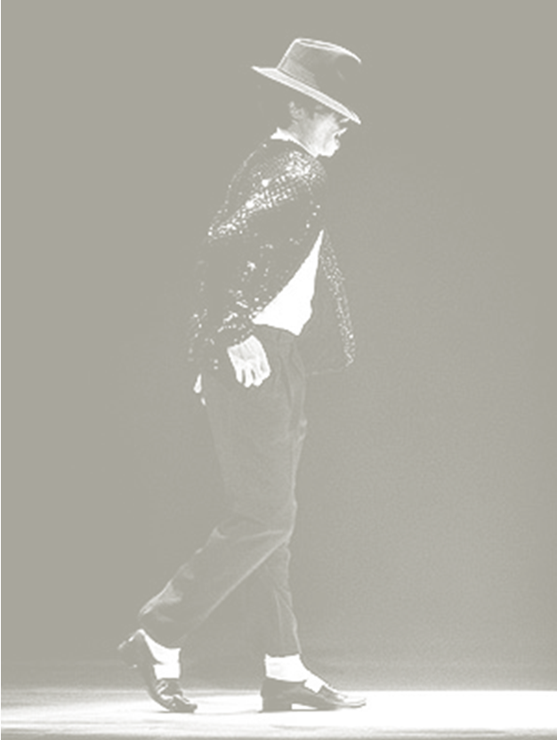

Michael Jackson Move

Spring met gekruiste voeten en draai. Eindigen op de tenen.

4x

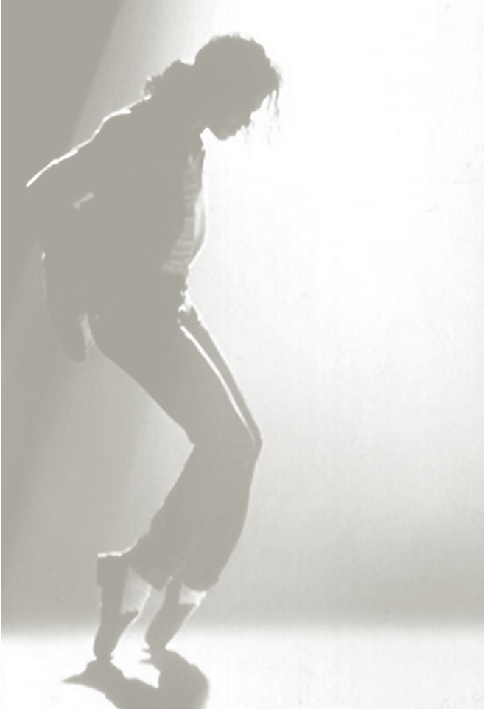

Thriller Move

Met de handen als klauwen naar rechts stappen, links stappen, en 4 passen naar rechts.

4x

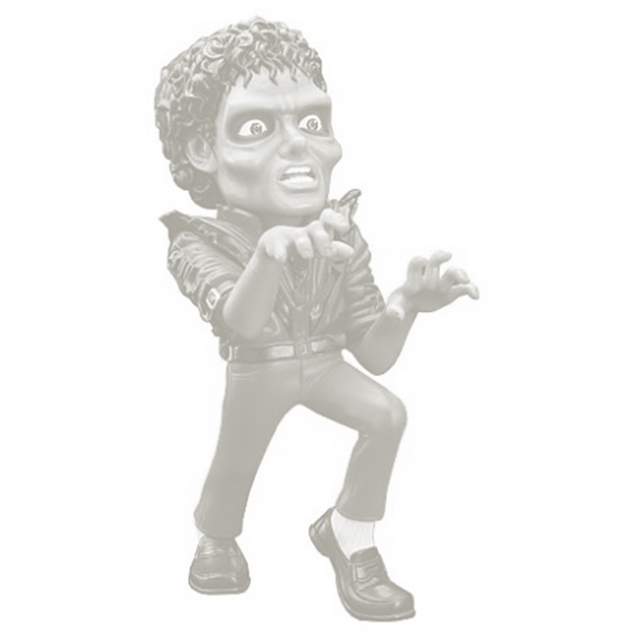

The Kick

Schop je been naar voren en eindig met 6 stappen met je voet op de grond.

4x

Mediakaarten tijdens de Hiphop les

Kick en sta, kick en sta!

8x

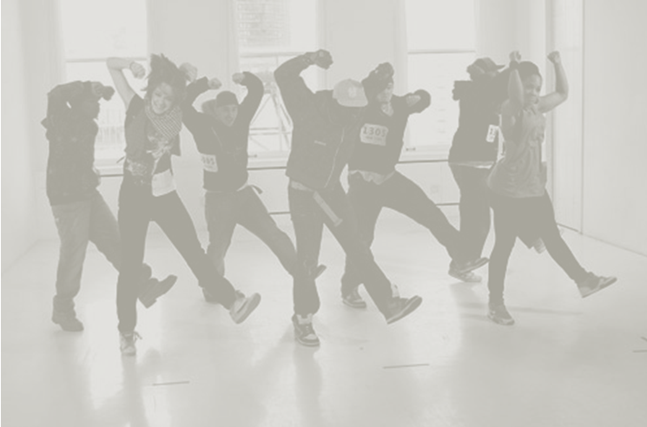

Slide naar rechts, slide naar links!

8x

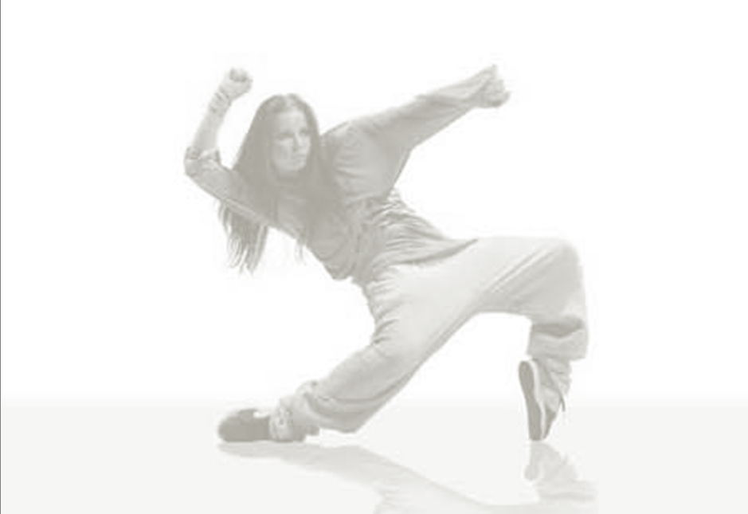

Bounce met rechts, bounce met links!

8x

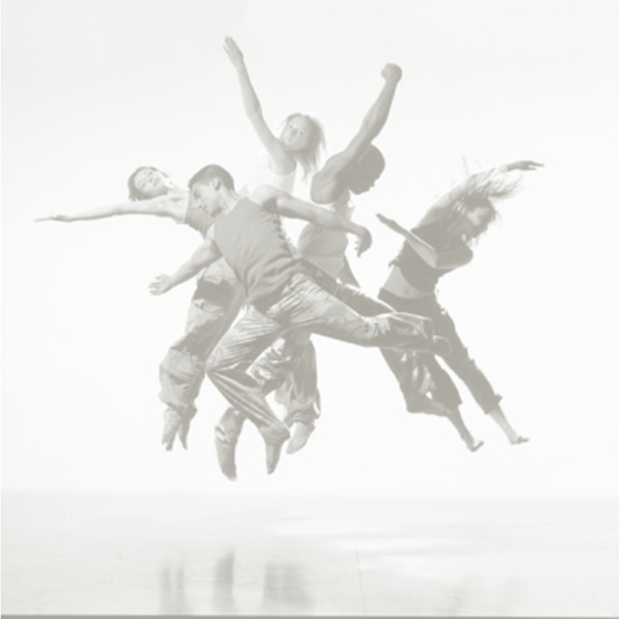

Veeg je schouder rechts, veeg links!

16x

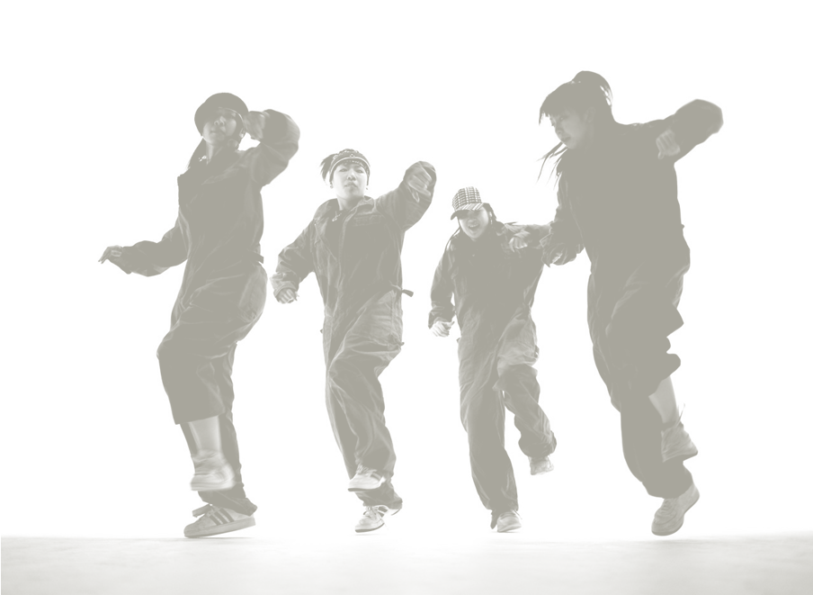

Bijlage III
Reflectieverslag deel I

Binnen dit leerarrangement heb ik een artikel geschreven naar aanleiding van een praktijkonderzoek. De volgende beroepskenmerkende situatie staat hierin centraal:

Ontwikkelen en delen van expertise
De docent bewegingsonderwijs is in staat om op een adequate wijze zijn expertise te onderhouden en uit te bouwen tot bijvoorbeeld vakspecialist of tot een andere functie binnen het onderwijs. Hiervoor houdt hij (vak)literatuur bij, bezoekt studiedagen en cursussen en maakt daarbij gebruik van expertise binnen en buiten de school. Hij volgt maatschappelijke ontwikkelingen en (wetenschappelijke) publicaties op de voet en kan deze gegevens verwerken en vertalen naar de eigen beroepspraktijk.
Daarnaast kan de docent bewegingsonderwijs zijn expertise delen met collega’s m.b.t. het vak bewegingsonderwijs of het docentschap in het algemeen. Dit kan door middel van het delen van zijn specialisme, het begeleiden en adviseren van (nieuwe) collega’s of stagiaires of over (bewegings)gedrag van leerlingen.

Relatie BKS en praktijkonderzoek
Een onderzoekende houding (praktijkonderzoek) speelt vooral een rol bij de Beroepskenmerkende situatie “Ontwikkelen en delen van expertise”.
In het kader van het praktijkonderzoek richt je je op het ontwikkelen, implementeren en evalueren van (nieuwe) inhouden en/of het verbeteren van je eigen handelen als docent bewegingsonderwijs. Als afronding presenteer je je resultaten aan collega studenten.

Tijdens dit leerarrangement heb ik gewerkt aan de volgende kerncompetenties op C-niveau met onderliggende prestatie-indicatoren:

Interpersoonlijk competent
- Drukt complexe vraagstukken helder, eenduidig en gestructureerd uit en weet deze naar verwachtingen/doelen te vertalen.
- Wisselt kennis en expertise uit met anderen.

Vakinhoudelijk en –didactisch competent
- Ontwikkelt nieuwe producten en innoveert bestaande producten (indien van toepassing).
- Vertaalt en verantwoordt theoretische en conceptuele grondslagen van toegepast onderzoek naar het product.

Competent in reflectie en ontwikkeling
- Managet reflectie achteraf.
- Werkt op een zelfkritische, planmatige wijze aan zijn eigen ontwikkeling.

Ik zal nu achter ieder punt aangeven in welke mate ik de betreffende indicator beheers. Ik beoordeel dit met onvoldoende, voldoende of goed. Goed betekent dat ik dit niveau vast moet houden en/of al goed beheers. Voldoende houdt in dat ik het wel beheers, maar dat het in de toekomst mijn aandacht moet blijven houden. Een onvoldoende mag niet voorkomen, omdat ik geacht wordt na het afronden van mijn afstudeerstage en dit product tenminste voldoende competent op C-niveau moet zijn.

Interpersoonlijk competent
- Drukt complexe vraagstukken helder, eenduidig en gestructureerd uit en weet deze naar verwachtingen/doelen te vertalen.
Tijdens het proces van het praktijkonderzoek heb ik geleerd om mijn onderzoeksvraag duidelijk te verwoorden. In het begin vond ik het lastig om een goede onderzoeksvraag te formuleren, omdat ik nog niet precies kon aangeven wat ik wilde bereiken met mijn praktijkonderzoek. Mijn onderzoeksvraag is dan ook een paar keer aangepast en verbeterd. In het begin vond ik het ook lastig om gestructureerd te beginnen, omdat ik nog niet precies mijn doel wist voor het onderzoek. Naarmate ik me steeds meer ging verdiepen in de literatuur kwam er bij mij steeds meer structuur in het onderzoek. Ook ging het schrijven van het artikel een stuk makkelijker d.m.v. de verschillende tussenproducten. Door die tussenproducten kwam er veel structuur in het onderzoek en werd het allemaal heel helder. Als ik later nog artikelen ga schrijven, zal ik van tevoren goed moeten bedenken wat ik nu wil bereiken met mijn onderzoek. Als ik de onderzoeksvraag goed heb geformuleerd, wordt het allemaal een stuk gemakkelijker om te beginnen met het literatuuronderzoek en uiteindelijk het schrijven van het artikel. Ik vind dat ik deze indicator beheers met een: voldoende

- Wisselt kennis en expertise uit met anderen.
Mijn onderzoek maakt deel uit van een groter onderzoek in de vorm van een themagroep, didactische werkvormen en motivatie. Deze themagroep kwam wekelijks samen om kennis en expertise uit te wisselen met elkaar. In het begin werd ik in een groepje van drie ingedeeld om samen met deze medestudenten te beginnen aan het literatuuronderzoek. We hadden zo veel steun aan elkaar en konden elkaar goed helpen met uitwisselen van kennis/literatuur. Ook heb ik samen met een medestudent gekeken naar het programma Excel, om zo makkelijk alle gegevens te verwerken van de ingevulde enquêtes. Door het uitwisselen van elkaars expertise over het programma Excel ging het een stuk gemakkelijker.
Ik moet me later nog verder verdiepen in het programma Excel, zodat ik nog sneller alle gegevens kan verwerken. En zo dus minder tijd verlies. Ik beheers deze indicator: voldoende/goed

Vakinhoudelijk en – didactisch competent
- Ontwikkelt nieuwe producten en innoveert bestaande producten (indien van toepassing).
Waarschijnlijk is er niemand die hetzelfde interventieprogramma heeft als ik. Mijn onderzoek was van tevoren al gedeeltelijk opgezet, het onderzoeksinstrument, maar door er mijn eigen interpretatie aan te geven heb ik het vernieuwd. De resultaten van mijn onderzoek bewijzen ook mijn product op de korte termijn resultaat heeft gehad. Mijn lessen zal ik wel moeten blijven vernieuwen i.v.m. de nieuwe trends in de maatschappij. De didactische werkvorm zal hetzelfde blijven in de lessen alleen de inhoud zal veranderd moeten worden. Bijvoorbeeld de muziek, de dansstijl etc.
Door mee te blijven gaan met de trends van tegenwoordig zal het interventieprogramma goed blijven. Ik beheers deze indicator: voldoende/goed

- Vertaalt en verantwoordt theoretische en conceptuele grondslagen van toegepast onderzoek naar het product.
Er waren geen andere onderzoeken die eenzelfde onderzoek hadden gedaan als ik. Ik kon geen enkel ander onderzoek vinden op internet of in de mediatheek dat een link had met mijn onderzoek. Het was dus niet goed mogelijk voor mij om mijn onderzoek te vergelijken met een eerder gedaan onderzoek. Ik had wel een onderzoek gevonden dat er mee te maken had. En zo een deel van het onderzoek kunnen vergelijken. Deze heb ik verwerkt in mijn literatuuronderzoek en verwoord in het artikel onder het kopje discussie. Ik beheers deze indicator: voldoende

Competent in reflectie en ontwikkeling
- Managet reflectie achteraf.
Onder het kopje discussie en conclusie in mijn artikel heb ik de zwakte en sterkte punten laten zien van het onderzoek. Ik heb kritisch gekeken naar de minpunten van mijn praktijkonderzoek en deze ook aangegeven in het artikel. Ook wat ik in een vervolgonderzoek zou kunnen verbeteren en zou aanpassen. Ik beheers deze indicator: voldoende/goed

- Werkt op een zelfkritische, planmatige wijze aan zijn eigen ontwikkeling.
In het begin van het onderzoek was ik meteen snel en gemotiveerd te werk gegaan. Ik deed alles volgens de planning en liep toen nog voor op andere studenten. Toen ik een beetje vastliep met mijn onderzoeksvraag en het literatuuronderzoek, had ik het onderzoek even laten liggen. Na een tijdje was ik er weer rustig voor gaan zitten en was met een frisse start begonnen. Ik zat er weer helemaal in. Toen ik er weer helemaal in zat, verliep het schrijven ook allemaal heel soepel en had ik veel meer inspiratie. Het onderzoek verliep uiteindelijk goed en geheel volgens plan. Bij andere beroepsproducten was vaak mijn motivatie ver te zoeken, maar bij mijn praktijkonderzoek was mijn motivatie hoog en ben ik planmatig en kritisch te werk gegaan. Met een klein dipje heb ik het proces over het algemeen goed doorlopen. Ik beheers deze indicator: goed

Reflectieverslag deel II

Vervolgstappen voor jezelf als leerkracht Bewegingsonderwijs.
Op basis van je onderzoek beschrijf je mogelijke vervolgstappen. Wat zou je doen om de kwaliteit nog verder te verbeteren? En waarom?

- In het vervolg zou ik mijn interventieprogramma van langere duur maken. Nu had ik drie verschillende lessen van bewegen op muziek, terwijl er nog zoveel meer verschillende dansstijlen zijn. Hier hebben de leerlingen nu geen kennis mee kunnen maken. Ook zal de betrouwbaarheid van het onderzoek daardoor vergroten. De leerlingen hebben namelijk dan een beter beeld van bewegen op muzieklessen.
- Om de kwaliteit van het onderzoek nog verder te verbeteren, zou ik ook andere groepen hebben kunnen onderzoeken. Bijvoorbeeld groep 5/6. Ik had dan kunnen vergelijken of er ook nog een groot verschil zat in de motivatie bij een andere leeftijdscategorie. Of de belevingswereld qua dansen en muziek heel verschillend is bij beide leeftijdsgroepen.
- Om de volgende keer het onderzoek nog meer te verbeteren qua kwaliteit, zal ik nog eerder moeten beginnen met het onderzoek. Ik had namelijk mijn resultaten pas kunnen verwerken, een week voordat de conceptversie ingeleverd moest worden. Als ik meer tijd had gehad om alles te verwerken en op te schrijven, was de kwaliteit van het artikel waarschijnlijk beter geweest. Alles op het laatste moment doen is niet bevorderlijk voor de kwaliteit van het product.
- Als ik dit onderzoek nog een keer zelf zou willen uitvoeren, moet ik wel rekening houden met de nieuwe trends in de maatschappij. Er zullen waarschijnlijk steeds weer nieuwe dansstijlen komen, die dan voldoen aan de belevingswereld van de leerlingen. Ook de muziekkeuze zal steeds blijven veranderen, omdat er steeds weer nieuwe hits in de top 40 komen, die de leerlingen op dat moment geweldig vinden.

Feedback PO
Tussenproduct D:
Conceptartikel

Naam student:……………… | Studentnummer:………………
Beroepskenmerkende situatie voor praktijkonderzoek:

Ontwikkelen en delen van expertise
De docent bewegingsonderwijs is in staat om op een adequate wijze zijn expertise te onderhouden en uit te bouwen tot bijvoorbeeld vakspecialist of tot een andere functie binnen het onderwijs. Hiervoor houdt hij (vak)literatuur bij, bezoekt studiedagen en cursussen en maakt daarbij gebruik van expertise binnen en buiten de school. Hij volgt maatschappelijke ontwikkelingen en (wetenschappelijke) publicaties op de voet en kan deze gegevens verwerken en vertalen naar de eigen beroepspraktijk.
Daarnaast kan de docent bewegingsonderwijs zijn expertise delen met collega’s m.b.t. het vak bewegingsonderwijs of het docentschap in het algemeen. Dit kan door middel van het delen van zijn specialisme, het begeleiden en adviseren van (nieuwe) collega’s of stagiaires of over (bewegings)gedrag van leerlingen.

Achter elk criterium staat een letter-cijfercombinatie. Deze verwijst naar de desbetreffende competentie. De uiteindelijke beoordeling vindt plaats per competentie (m.u.v. 6e jaars en ouder; zij krijgen een eindcijfer). Het praktijkonderzoek is behaald als elke competentie minimaal met een voldoende wordt beoordeeld.

Beoordelingscriteria |  | Feedback | O-V-G
1. Kerncriteria: inleiding – opzet van onderzoek – resultaten – discussie en conclusie - aanbevelingen
1.1 De inleiding begint met de aanleiding van het onderwerp (A1). |  |  | O-V-G
1.2 De inleiding eindigt met een heldere, volledige probleemstelling (persoonlijke handelingsvraag; A1). |  |  | O-V-G
1.3 De student is in gesprek gegaan met experts om meer informatie over het onderwerp te krijgen (A2; indien relevant voor het gekozen onderwerp). |  |  | O-V-G
1.4 De inleiding is gebaseerd op meerdere relevante, actuele, betrouwbare bronnen (B2). |  |  | O-V-G
1.5 Verschillende bronnen samen vormen integratief één verhaal in eigen woorden (B2). |  |  | O-V-G
1.6 De inleiding bevat een duidelijke lijn, waardoor er sprake is van een samenhangend verhaal (B2). |  |  | O-V-G
1.7 De inleiding is compleet en kan als uitgangspunt voor het onderzoek dienen (B2). |  |  | O-V-G
1.8 De opzet van het onderzoek, het onderzoeksinstrument en de onderzoekspopulatie worden beschreven en verantwoord en zijn relevant voor dit praktijkonderzoek (B2). Zie richtlijnen tussenproduct C. |  |  | O-V-G
1.9 In het licht van de probleemstelling worden de belangrijkste resultaten helder beschreven, zonder te interpreteren (B2). |  |  | O-V-G
1.10 De discussie en conclusie worden beschreven in het licht van de probleemstelling, waarbij de resultaten van het praktijkonderzoek in verband worden gebracht met de literatuurverkenning (B2). |  |  | O-V-G
1.11 De validiteit en betrouwbaarheid van de resultaten van het praktijkonderzoek worden besproken (B2). |  |  | O-V-G
1.12 De aanbevelingen hebben praktische waarde voor het onderwijs en/of het stagewerkveld en zijn gebaseerd op de conclusies uit het onderzoek (B2). |  |  | O-V-G
1.13 In de aanbeveling staat hoe de conclusies kunnen worden vertaald naar nieuw te ontwikkelen acties en/of inhouden (C2). |  |  | O-V-G
2. Voorwaardelijke criteria: titel – samenvatting – bronnen(lijst) – bijlagen – redactie – lay-out
2.1 Het artikel heeft een korte, pakkende titel (A1). |  |  | O-V-G
2.2. De samenvatting bestaat uit maximaal 100 woorden en geeft de inhoud van het artikel (van inleiding tot aanbeveling) kort weer (A1). |  |  | O-V-G
2.3 De gebruikte bronnen worden in de tekst vermeld volgens de APA-norm (A1). |  |  | O-V-G
2.4 Alle bronnen die in het artikel zijn gebruikt staan in de bronnenlijst, die is opgesteld volgens de APA-norm (A1). |  |  | O-V-G
Bijlagen
2.5 Aan de hand van de informatie uit de inleiding wordt de interventie (bijv. lessenreeks, methode, didactische werkvorm) beschreven en verantwoord (B1). |  |  | O-V-G
2.6 De student ontwikkelt nieuwe producten en innoveert bestaande producten (B1; indien van toepassing). Dit komt tot uiting in de beschreven interventie. |  |  | O-V-G
2.7 Het reflectieverslag bevat een sterkte- en zwakteanalyse per competentie met daarbij de ontwikkeling die de student heeft doorgemaakt (uitgewerkt in relatie tot het onderwerp van het praktijkonderzoek en het proces dat de student heeft doorlopen; C1). |  |  | O-V-G
2.8 In het reflectieverslag worden vervolgstappen op het onderzoek beschreven, waardoor de kwaliteit van eigen handelen nog verder verbeterd kan worden (C2). |  |  | O-V-G
Redactie
2.9 Het artikel is opgebouwd conform de richtlijnen van FSH. Elk onderdeel van het artikel wordt helder opgebouwd (inleiding-kern-afsluiting; A1). |  |  | O-V-G
2.10 Er is sprake van een goed lopende woord- en zinsbouw conform de Nederlandse taal (A1). |  |  | O-V-G
2.11 Er is sprake van een correcte Nederlandse spelling (A1). |  |  | O-V-G
2.12 Er wordt logisch geredeneerd (A1). |  |  | O-V-G
2.13 De omvang van het artikel is conform de richtlijnen (A1):  - samenvatting max. 100 woorden;  - inleiding 500-1000 woorden;  - totale artikel max. 2250 woorden. |  |  | O-V-G
Lay-out
2.14 Eventuele grafieken en tabellen ondersteunen de beschrijving van de resultaten (A1). |  |  | O-V-G
2.15 Er is sprake van een overzichtelijke lay-out (A1). |  |  | O-V-G

Eindoordeel
tussenproduct D:
conceptartikel
Naam student:…………………………..  Studentnr.:……………. ……Datum:………….. | Naam docent:……………….  Handtekening docent:
A. Interpersoonlijk competent | O – V - G
- Drukt complexe vraagstukken helder, eenduidig en gestructureerd uit en weet deze naar verwachtingen/doelen te vertalen (criteria 1.1; 1.2; 2.1 t/m 2.4; 2.9 t/m 2.15: aanleiding, probleemstelling, titel, samenvatting, bron(nenlijst), opbouw, redactie en lay-out).
- Wisselt kennis en expertise uit met anderen (criteria 1.3; 3.1 t/m 3.5: gesprekken experts en posterpresentatie en verdediging).

Algemene feedback en verbetertips

B. Vakinhoudelijk en didactisch competent |  | O – V - G
- Ontwikkelt nieuwe producten en innoveert bestaande producten (indien van toepassing) ( criteria 2.5 en 2.6: interventie).
- De student vertaalt en verantwoordt theoretische en conceptuele grondslagen van toegepast onderzoek naar een product (criteria 1.4 t/m 1.12: inleiding, opzet van onderzoek, resultaten, discussie en conclusie).

Algemene feedback en verbetertips

C. Competent in reflectie en ontwikkeling |  | O – V - G
- Werkt op een zelfkritische, planmatige wijze aan zijn eigen ontwikkeling (criterium 2.7: reflectie).
- Managet reflectie achteraf (criteria 1.13 en 2.8: aanbevelingen en reflectie).

Algemene feedback en verbetertips

